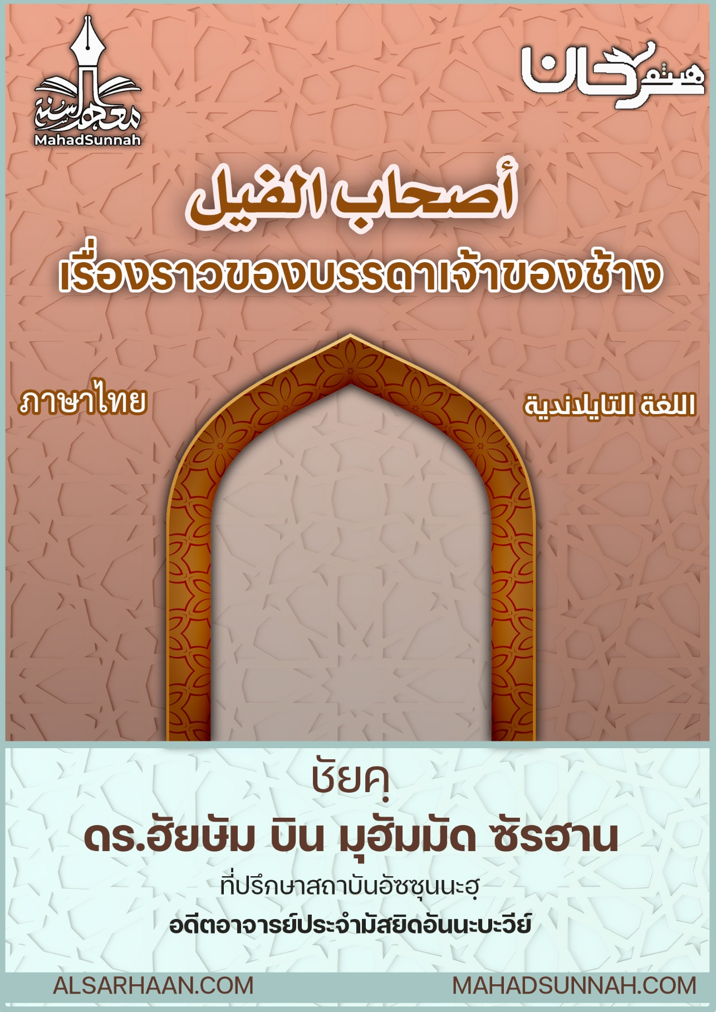

أصحاب الفيل
เรื่องราวของบรรดาเจ้าของช้าง

اللغةالتايلاندية ภาษาไทย

ชัยคฺ ดร.ฮัยษัม บิน มุฮัมมัด ซัรฮาน
อดีตอาจารย์ประจำมัสยิดอันนะบะวีย์
และที่ปรึกษาสถาบันอัซซุนนะฮฺ

ALSARHAAN.COM MAHADSUNNAH.COM
และได้ทรงส่งนกเป็นฝูงๆ ลงมาบนพวกเขา มันได้ขว้างพวกเขาด้วยหินที่ทำด้วยดินแข็ง แล้วพระองค์ทรงทำให้พวกเขาเป็นเช่นใบไม้ที่ถูก (สัตว์) กิน

เรื่องราวอันน่าแปลก ที่เกิดขึ้นก่อนการที่ท่านนบีจะประสูติเพียงเล็กน้อย

จุดเริ่มต้นของเรื่องนี้ คือ อับรอฮะห์ อัลฮัชรอม ผู้ครองเมืองเยเมน จากการมอบหมายของกษัตริย์แห่งฮะบะชะห์ (เอธิโอเปีย) เขาเห็นว่าควรสร้างวิหารที่เมืองซอนอาอ์ในประเทศเยเมน เขาได้เรียกร้องให้ชาวอาหรับมาทำฮัจญ์ที่นี่ แทนการทำฮัจญ์ที่บัยตุลฮะรอม โดยเป้าหมายเพื่อเปลี่ยนศูนย์การค้า และการแสวงหากำไรจากมักกะฮฺมาที่เยเมน.
อับรอฮะห์เลยเสนอเรื่องนี้ต่อกษัตริย์ฮะบะชะห์ กษัตริย์เห็นด้วย และสั่งให้ดำเนินการในเรื่องนั้น เขาได้สร้างวิหารใหญ่โต และตั้งชื่อว่า อัลกุลลัยซฺ القُلَّيْس

ชายคนหนึ่งจากชาวกุเรชได้มา และได้ก่อเรื่อง โดยการเอาอุจจาระป้ายที่กำแพงของวิหาร อับรอฮะห์โกรธมาก เขาก็ไปดู และพบสภาพดังกล่าว ความโกรธเคืองได้พวยพุ่ง เขาสั่งให้จัดกองทัพ เพื่อทำสงครามกับมักกะฮฺ และทำลายกะอฺบะห์

ในกองทัพนั้นมีช้าง 13 เชือก โดยมีช้างที่น่าเกรงขามเป็นช้างตัวใหญ่ที่สุดชื่อว่า มะฮฺมูด และกองทัพก็ได้เคลื่อนตัวไปยังมักกะฮฺ

ไม่มีชีวิตใดจากชาวอาหรับที่มาหยุดหน้าพวกเขา นอกจากพวกเขาจะฆ่าเขาเสียและทำให้มันพ่ายแพ้ไป จนพวกเขามาหยุดใกล้มักกะฮฺ ก็ได้เกิดการเจรจาระหว่างพวกเขา กับอับดุลมุฏฏอลิบ บิน ฮาชิม ผู้อาวุโสแห่งนครมักกะฮฺ ผู้เป็นปู่ของท่านนบี การเจรจาสิ้นสุดลง ด้วยการที่อับรอฮะห์มอบอูฐให้กับอับดุลมุตตอลิบ ต่อมาเขาจะเป็นคนดูแลกะอฺบะห์.

อับดุลมุฏฏอลิบสั่งให้ชายชาวมักกะห์ละทิ้งบ้านเมือง และขึ้นไปบนภูเขาพร้อมด้วยบรรดาผู้หญิงและเด็กๆ โดยกลัวว่ากองทัพจะทำร้ายเขา เพราะนี่คือกองทัพที่เหี้ยมโหดและอธรรม.
กองทัพของอับรอฮะห์ เคลื่อนไปจนถึงหุบเขามะห์ซัร เมื่อกองทัพอยู่กลางหุบเขาเตรียมเคลื่อนพล ฝูงนกเป็นกลุ่มๆ ก็ได้ปรากฎขึ้นและขว้างพวกกองทัพด้วยก้อนหิน มีขนาดเท่าเม็ดถั่ว และเป็นเชื้อโรค เมื่อหินนั้นตกใส่ทหารนายใด เขาก็จะละลาย และเนื้อของพวกเขาก็แตกออก จนพวกเขาพินาศสิ้น อับรอฮะห์ได้หนีไป และเนื้อของเขาก็แตกออก และเขาก็พินาศลงในระหว่างทาง .

นี่เป็นสัญญาณหนึ่งจากสัญญาณของอัลลอฮฺ เป็นการช่วยเหลือผู้ที่อยู่ในแผ่นดินฮะรอมของพระองค์ เป็นการปกป้องบ้านของพระองค์ เป็นความโปรดปรานที่พระองค์ทรงทำให้ชาวกุเรชปลอดภัย
อัลลอฮฺทรงตรัสว่า

ﵻأَلَمۡ تَرَ كَيۡفَ فَعَلَ رَبُّكَ بِأَصۡحَٰبِ ٱلۡفِيلِ ١ أَلَمۡ يَجۡعَلۡ كَيۡدَهُمۡ فِي تَضۡلِيلٖ ٢ وَأَرۡسَلَ عَلَيۡهِمۡ طَيۡرًا أَبَابِيلَ ٣ تَرۡمِيهِم بِحِجَارَةٖ مِّن سِجِّيلٖ ٤ فَجَعَلَهُمۡ كَعَصۡفٖ مَّأۡكُولِۭ ٥ﵺ ﵝالفِيل : ﵑ - ﵕﵜ
เจ้าไม่เห็นดอกหรือว่า พระเจ้าของเจ้าได้กระทำกับพวกเจ้าของช้างอย่างไร ? (๑) พระองค์มิได้ทรงทำให้แผนการณ์ของพวกเขาสูญสิ้นดอกหรือ ? (๒) และได้ทรงส่งนกเป็นฝูง ๆ ลงมาบนพวกเขา (๓) มันได้ขว้างพวกเขาด้วยหินที่ทำด้วยดินแข็ง (๔) แล้วพระองค์ทรงทำให้พวกเขาเป็นเช่นใบไม้ที่ถูก (สัตว์) กิน (๕) (อัลฟีล ๑-๕)

@@@@@@@@@@@@@@@@@@@@@@@@@@@@@@@@@@@@@@@@@@@@@@@

